HONOROWE PATRONATY

PATRONAT MEDIALNY
Honorowy Patronat
Marszałka
Województwa Podlaskiego
Honorowy Patronat
Prezydenta
Miasta Białegostoku

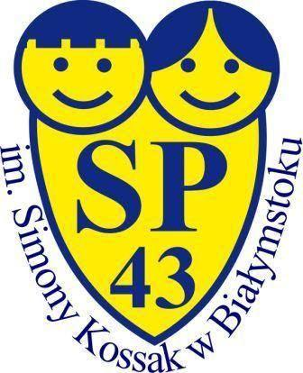
Szkoła Podstawowa nr 43 im. Simony Kossak w Białymstoku
zaprasza do udziału w Wojewódzkim Konkursie Literackim
„Wiersze z szuflady”

Zapraszamy uczniów klas II -VIII szkół podstawowych województwa podlaskiego do napisania samodzielnie
wiersza (białego lub rymowanego) na dowolny temat.
Praca twórcza musi być napisana własnoręcznie. Może być ozdobiona rysunkiem.
Termin dostarczenia wierszy upływa 8 grudnia 2023 r. (Każdy uczestnik może nadesłać jedną pracę).
Prace należy wysyłać jedynie drogą elektroniczną na adres mailowy sp43wierszezszuflady@gmail.com.
Do każdej pracy powinien być dołączony wypełniony formularz stanowiący załącznik do regulaminu
dostępnego na stronie internetowej organizatora:
https://sp43.edu.bialystok.pl/pl/aktualnosci/zapraszamy-do-udzialu-w-wojewodzkim-konkursie-literackim-wiersze-z-szuflady-2023.html
W powyższym regulaminie opisano sposób przygotowania maila, który będzie kwalifikował pracę
do konkursu.
Każdy uczestnik może nadesłać jedną pracę. Jeśli jeden opiekun przesyła prace kilku uczniów
– każda praca powinna być wysłana w oddzielnym mailu.

Jury - w składzie:
Zofia Olek-Redlarska, Katarzyna Janowicz-Timofiejew, Krystyna Gudel i Regina Kantarska-Koper - poetki, Grażyna Knap - bibliotekarka Książnicy Podlaskiej w Białymstoku,
Anna Kowalewska - specjalistka do spraw Public Relations -
będzie oceniało prace w trzech kategoriach: klasy II - IV, klasy V - VI, klasy VII - VIII,
a w ocenie weźmie pod uwagę:
treść i formę (oryginalność, kreatywność), samodzielność, estetykę zapisu i wykonania pracy.
Osoby odpowiedzialne za organizację konkursu:
Dorota Jabłońska, Małgorzata Sakowicz
tel. 789-429-782,

